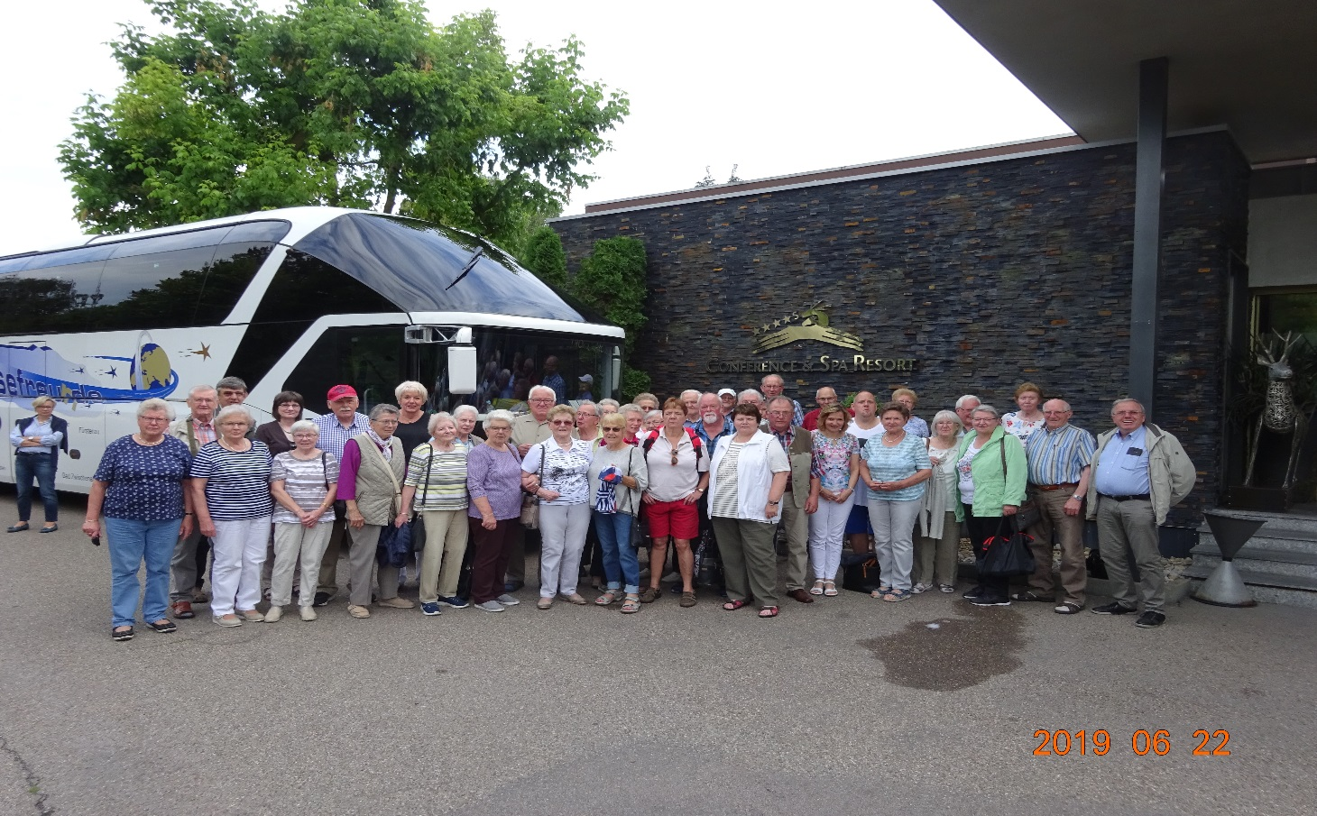 **Jahresfahrt des Heimatverein Schale 2019**

**Der Heimatverein Schale erkundete das Altmühltal**

**Vom 19.06. – 23.06.2019 bereiste der Heimatverein Schale mit langjährigen Mitfahrern aus Recke u. Umgebung das Altmühltal. Im Parkhotel Heidehof in Gaimersheim wurden wir herzlich empfangen. Bei den täglichen Besichtigungsfahrten lernten wir das Altmühltal kennen. Mit einer fachkundigen Führung besuchten wir, jeweils täglich, die Städte Eichstätt, Regensburg, Ingolstadt (mit Museumsbesichtigung bei Audi) und Riedenburg. Auf Schloss Rosenburg besuchten wir den Falkenhof mit seiner hofeigenen Falknerei. Die Greifvögel beeindruckten uns ganz besonders mit ihren Flugkünsten vor der malerischen Kulisse von Schloss Rosenburg. Den Abschluß bildete eine Kahnfahrt mit von einem Pferd gezogenen Kahn (Treidelfahrt) auf dem Ludwigkanal.**